- 一维正态密度函数

一维随机变量X的正态密度函数表示为：
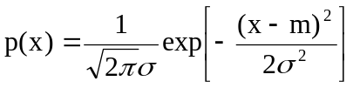
其中，均值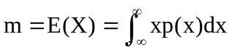；
方差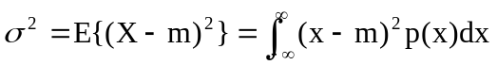，σ为标准差。

在m左、右各为kσ的范围内，概率为：
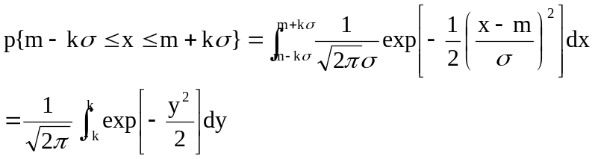
其中，y = (x-m) /σ。此时p与k的关系：
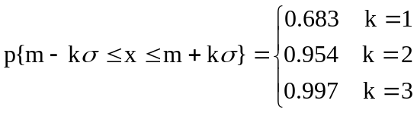
因此，在区间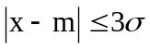内，差不多包含了全部由正态样本取样的子样本。
正态密度函数可完全由均值m和方差σ²所确定，因此可用下式表示：
p(x) ~ N(m, σ²)

